1. 硬碟相關
2. 隨著你檔案使用越來越頻繁時，一個檔案會被迫切割分散在硬碟的不連續空間中，而且隨著操作越久也就放的位置越分散，最後硬碟要找一個檔案就變得要到很多不連續的空間去尋找，才能湊成一個檔案，因此會減低效能
3. 透過重新將檔案排序，增加檔案的連續性。它可以增加磁碟的讀取速度（某些時候，更可以增加磁碟的可用空間）
4. HDD 的缺點來自於讀寫資料的機械零件，相較於以電子方式尋找與取得資料，以物理方式進行必須花費更多時間

取得或更新資料時，SSD 控制器會查看所需資料位址並讀取電荷狀態

🡪 因此可以更快速的讀取資料減少等待時間

1. 網路協定
2. DNS (Domain Name System；53) : 將[域名](https://zh.wikipedia.org/wiki/%E5%9F%9F%E5%90%8D)和[IP位址](https://zh.wikipedia.org/wiki/IP%E5%9C%B0%E5%9D%80)相互[對映](https://zh.wikipedia.org/wiki/%E6%98%A0%E5%B0%84)的一個[分散式資料庫](https://zh.wikipedia.org/wiki/%E5%88%86%E5%B8%83%E5%BC%8F%E6%95%B0%E6%8D%AE%E5%BA%93)
3. HTTPS (HyperText Transfer Protocol；80): 用來傳輸超媒體文件(像是HTML文件) 的應用層協定，被設計來讓瀏覽器和伺服器進行溝通
4. FTP (File Transfer Protocol；20、21): 用於在網路上進行檔案傳輸的一套標準協議
5. SMTP(Simple Mail Transfer Protocol；25) : 網際網路的不同郵件伺服器之間，進行電子郵件的交換與傳輸的通訊協定
6. DHCP(Dynamic Host Configuration Protocol；67) : 一種使網路管理員能夠集中管理和自動分配IP網路位址的通信協定
7. DS

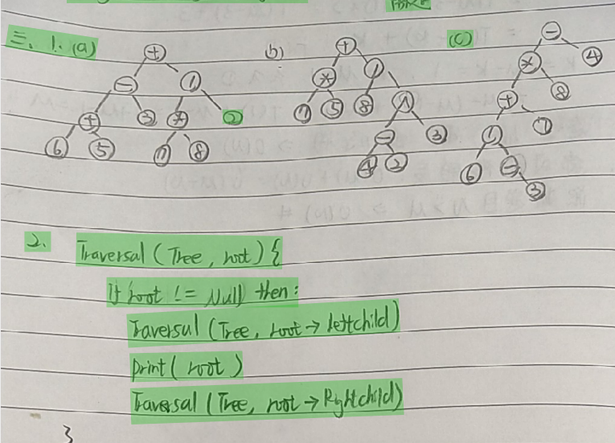

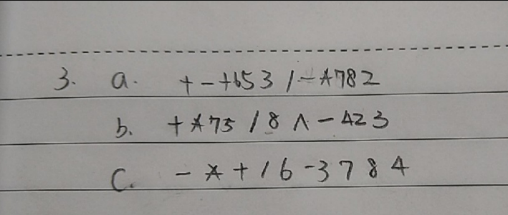

1. SQL Injection
2. 在輸入的字串之中夾帶SQL指令，在設計不良的程式當中忽略了字元檢查，那麼這些夾帶進去的惡意指令就會被資料庫伺服器誤認為是正常的SQL指令而執行，因此遭到破壞或是入侵
3. 資料表中的資料外洩、系統管理員帳戶被竄改
4. "1' OR '1'='1"
5. 完全使用參數化查詢（Parameterized Query）來設計資料存取功能
6. MapReduce
7. 是Google提出的一個軟體架構，用於大規模資料集的平行運算，指定一個Map（對映）函式，用來把一組鍵值對對映成一組新的鍵值對，Reduce（歸納）函式，用來保證所有對映的鍵值對中的每一個共享相同的鍵組
8. 函式語言程式設計、從向量程式語言
9. 